муниципальное автономное дошкольное образовательное учреждение

«Детский сад № 46 комбинированного вида»

юридический адрес: 624440го Краснотурьинск, ул. Чапаева, 18. Тел.

фактический адрес: 624440го Краснотурьинск, ул. Чапаева, 18.

электронный адрес: mdou-46@mail.ru

телефон: 8(34384)6-54-35

**Проект «Прошлое часов»**

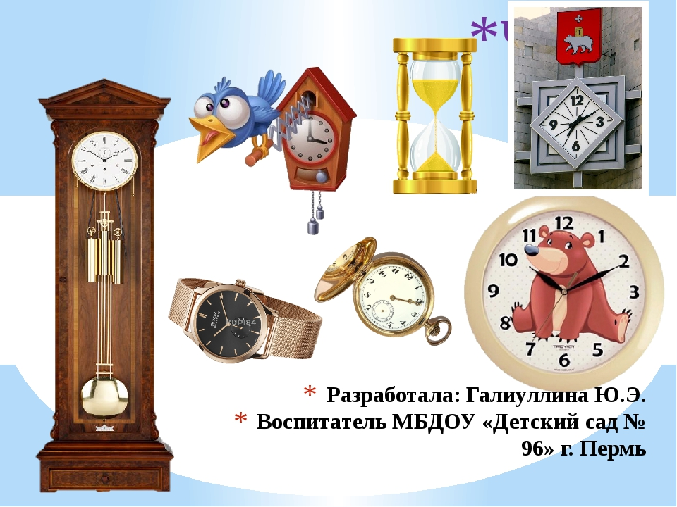

Разработала:

воспитатель Григорьева М.Н.

го Краснотурьинск

2018

**Технологическая карта проекта**

|  |  |
| --- | --- |
| **Срок реализации** | Краткосрочный, 1 месяц |
| **Вид проекта** | Групповой |
| **Тип проекта** | Исследовательско – творческий |
| **Проблемные вопросы** | Зачем человеку понадобились часы?  Как появились часы?  Что означают стрелки на часах? |
| **Цель** | Активизировать познавательный интерес, формировать представления об истории предметов рукотворного мира |
| **Задачи** | Пополнить знания детей о предмете рукотворного мира «часах», понятии «время».  Познакомить детей с историей появления часов.  Познакомить с разными видами часов.  Познакомить детей с устройством часов.  Знакомить детей с профессией - часовщик.  Воспитывать бережное отношение к предметному рукотворному миру, труду взрослых |
| **Мероприятия** | 1. Проблемные ситуации. 2. Педагогические наблюдения. 3. Беседы. 4. Консультации для родителей. Оформление информации для родителей. 5. Выставка. 6. Совместная организованная деятельность. 7. Творческая мастерская. 8. Посещение краеведческого музея. 9. Сюрпризные моменты. |
| **Презентация проекта** | Мини-музей «Прошлое часов» Подарки своими пуками |
| **Участники** | Воспитанники группы «Мультяшки», педагоги, родители |

**Содержание проектной деятельности**

|  |  |  |  |  |
| --- | --- | --- | --- | --- |
| **№** | **мероприятия** | **задачи** | **ответственные** | **сроки** |
| ***1 этап – подготовительный***  ***Формирование устойчивого интереса к тематике проекта*** | | | | |
| 1. | Создание проблемной ситуации для детей | Выяснить, что дети знают об часах, времени, что хотели бы еще узнать; откуда можно узнать | воспитатели | 1-я неделя |
| 2. | Информирование родителей и детей | Ознакомить родителей с проблемой.  Вместе обсудить цели и задачи проекта. Сформировать интерес у родителей по созданию условий для реализации проекта | Воспитатели, родители | 1-я неделя |
| 3. | Подбор наглядно-дидактических пособий, демонстрационного материала | Вызвать интерес родителей к истории возникновения часов.  Продолжать формировать у родителей и детей желание участвовать в мероприятиях группы  Организовать совместную деятельность детей и родителей | Воспитатели, родители | 1-2-я недели |
| 4. | Оформление родительского уголка «Для вас, родители». Размещение рекомендаций по теме проекта. | Просвещение родителей | воспитатели | постоянно |
| 5. | Обсуждение и составление плана-схемы оформления мини-музея часов, выбор места. Поручения для детей и родителей | Заинтересовать детей данной работой. Создать условия для демонстрации мини-музея | воспитатели | 1-я неделя |
| ***2 этап – деятельностный***  ***Формирование знаний, умений, навыков при решении проблем с помощью взрослого и самостоятельно*** | | | | |
| 6. | Детская игровая ситуация: «Что было бы если бы не было часов? | Развивать воображение, фантазию, в предложенной нестандартной ситуации | Воспитатели | 2-я неделя |
| 7. | Образовательная деятельность  «Какие часы ты знаешь?»  (рисование) | Выяснить наличие знаний о предмете у старших дошкольников с помощью рисунков | Воспитатели, дети | 2-я неделя |
| 8. | Беседа о важности такого предмета как часы, откуда они взялись? | Активизировать познавательный интерес дошкольников. | Воспитатели | 2-я неделя |
| 9. | Дидактическая игра «Режим дня» | Закрепить знания детей о времени суток.  Развивать внимание, память | Воспитатели | 2-я неделя |
| 10. | Игра-эксперимент «Делу – время, потехе – час» | Провести эксперименты на тему: «Что можно успеть за 1 минуту, за 3 минуты и т.д. для закрепления навыков понимания времени | Воспитатели, дети | 2-я неделя |
| 11. | Образовательная деятельность «Конструируем песочные часы из бросового материала» | Изготовить часы из пластиковых бутылок с разными отверстиями для песка | Воспитатели, дети | 3-я неделя |
| 12. | Физкультурное развлечение с | Учить детей следить за временем | Воспитатели, | 3-я неделя |
|  | использованием песочных часов |  | родители |  |
| 13. | Беседа с использованием мультимедийной техники об устройстве часов и профессией, связанной с часами | Обогащать знания детей о времени, о назначении часов, о видах часов. Развивать любознательность детей | воспитатели | 3-я неделя |
| 14. | Изготовление поделок в группе и дома, подготовка к созданию выставки часов, посещение краеведческого музея. | Привлекать детей к созданию выставки с использованием различных экспонатов (фото, рисунки, часы, поделки и др.)  Развивать творческие способности детей  Обобщить полученные знания по теме проекта | Воспитатели, родители, дети | 4-я неделя |
| ***3 этап – результативный***  ***Самореализация всех участников проекта*** | | |  | |
| 15. | Создание мини-музея«Прошлое часов».  Презентация выставки. | Развивать умение выступать перед публикой | Родители, дети, воспитатели | 4-я неделя |

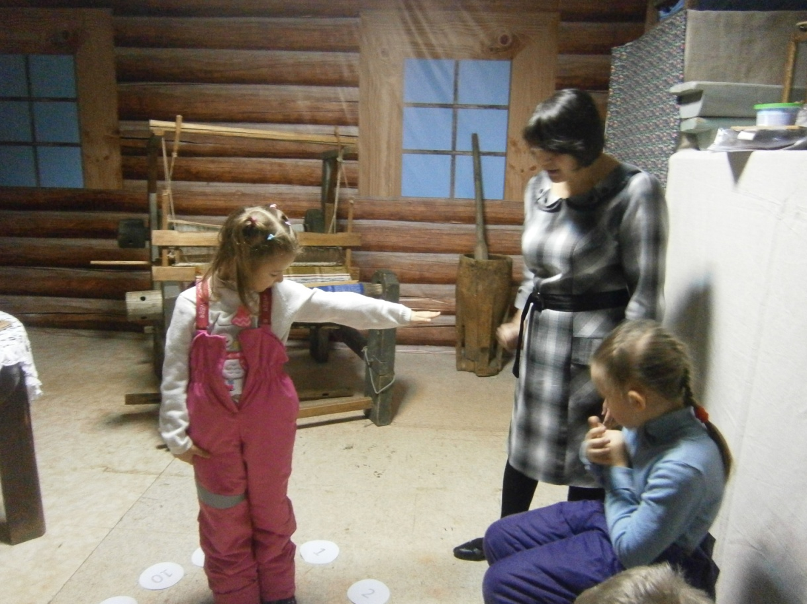

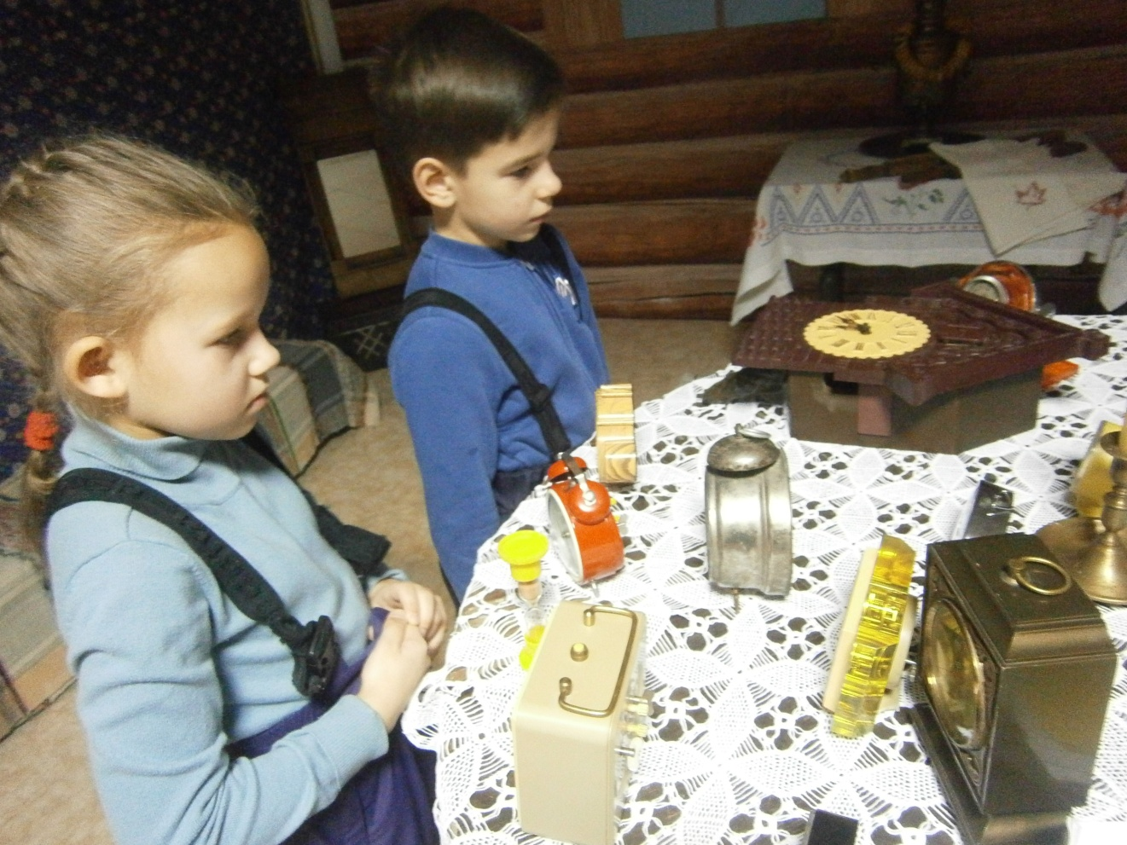

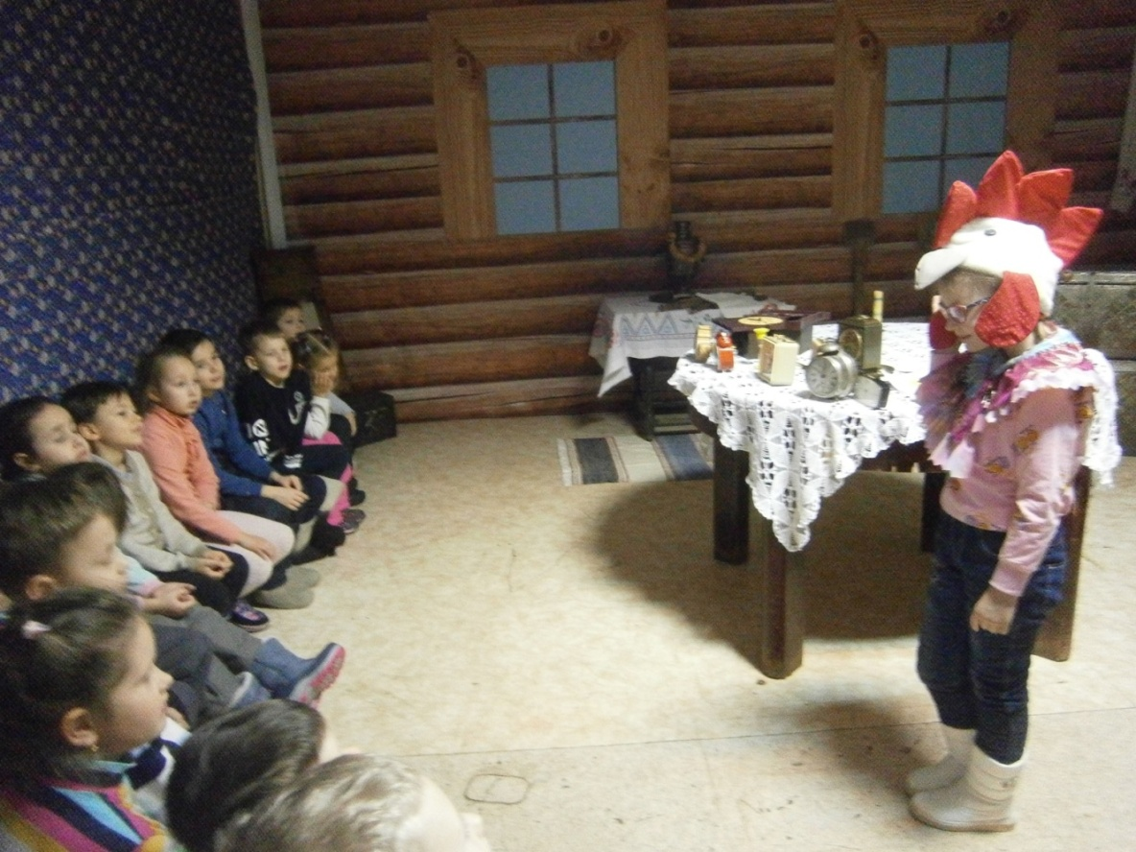

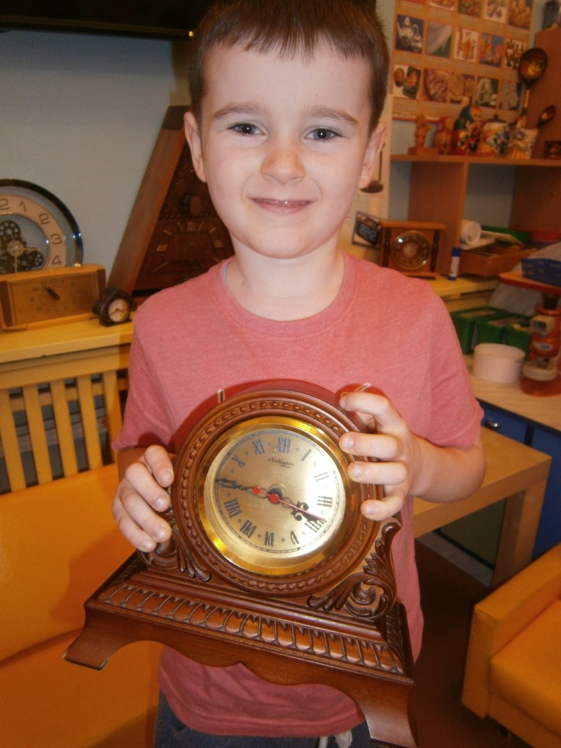

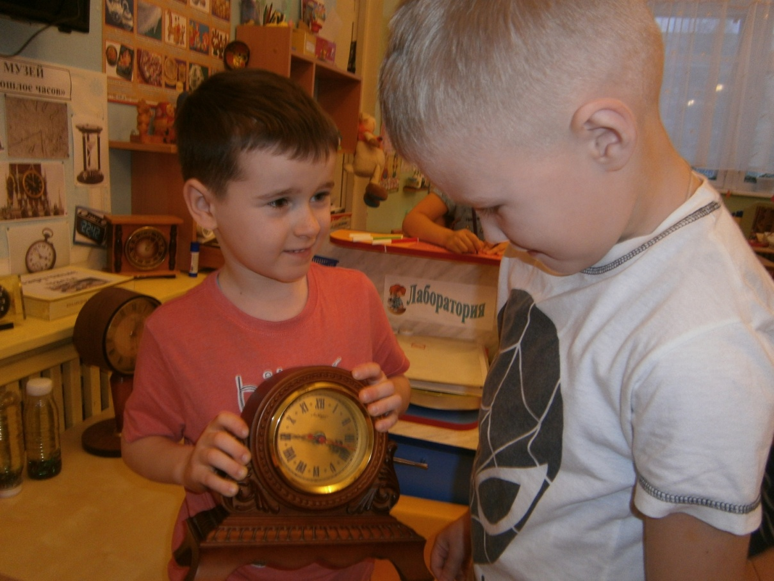

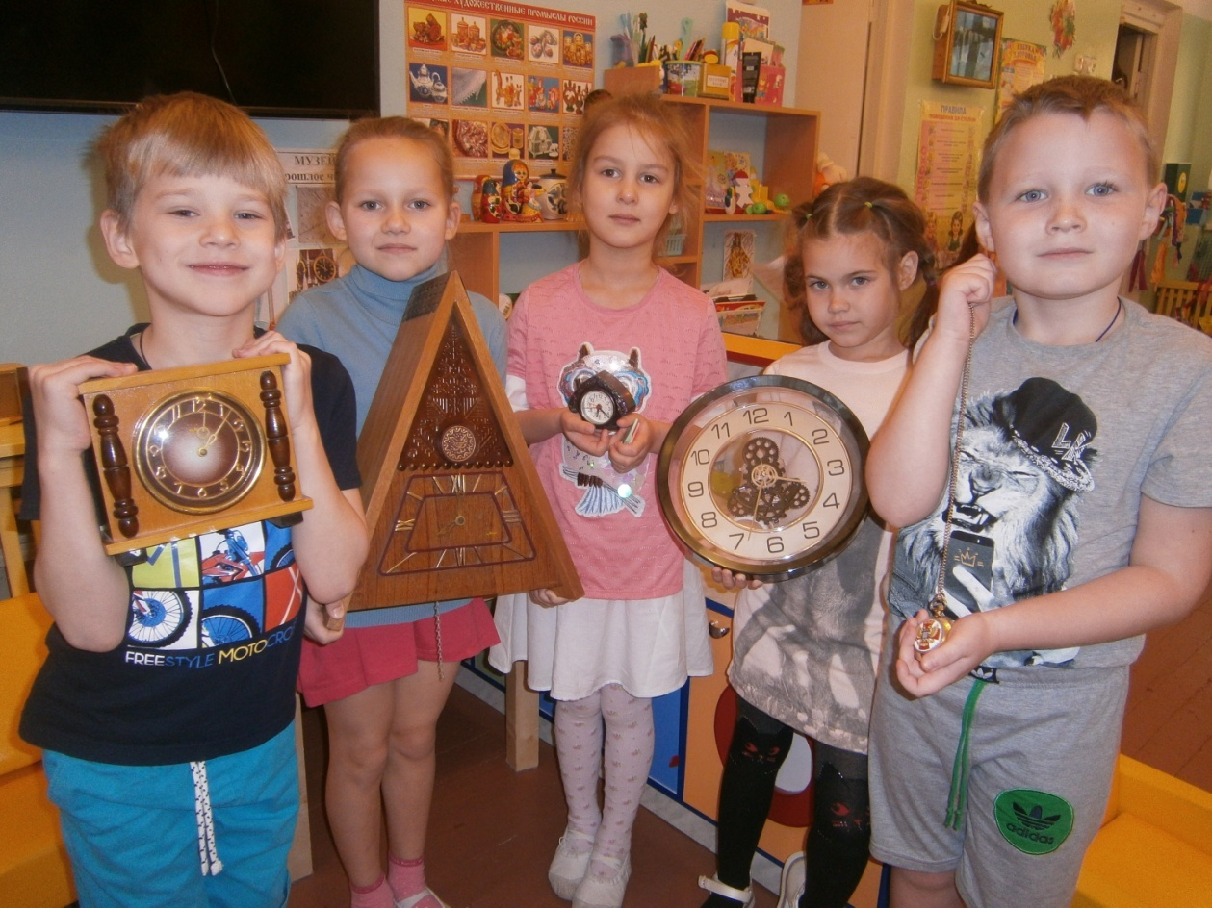

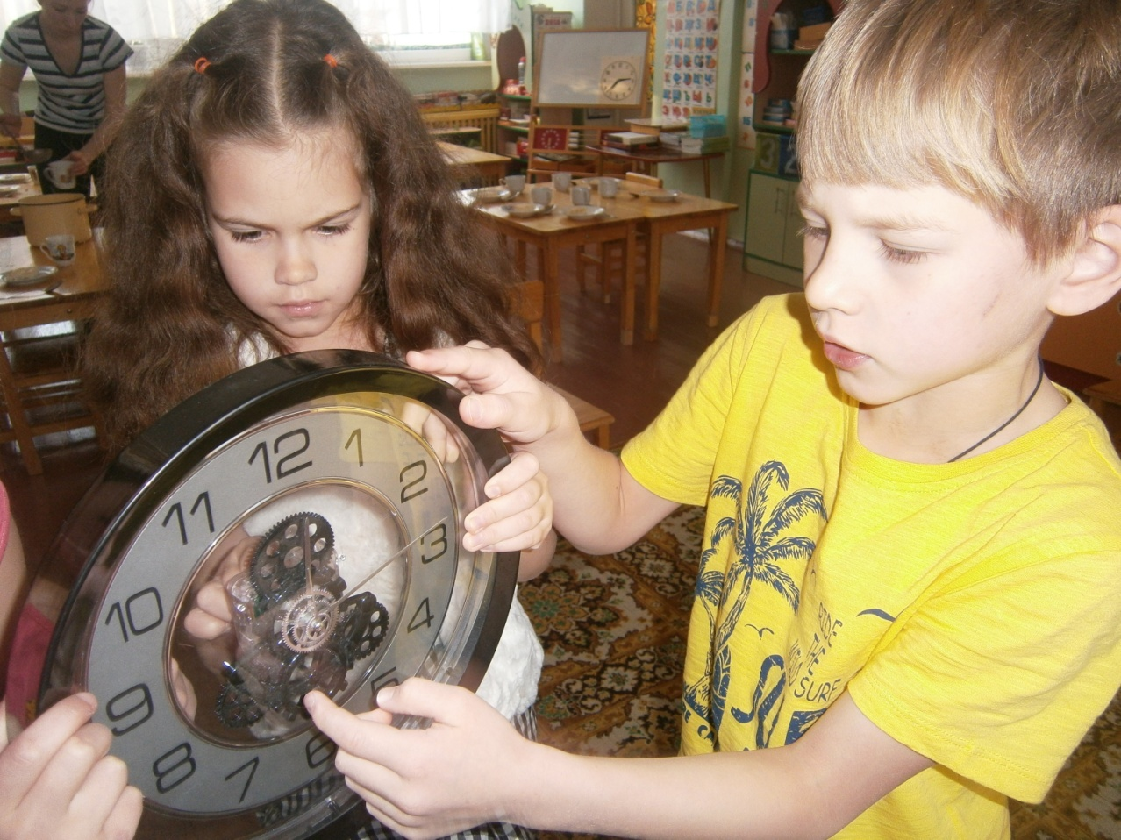

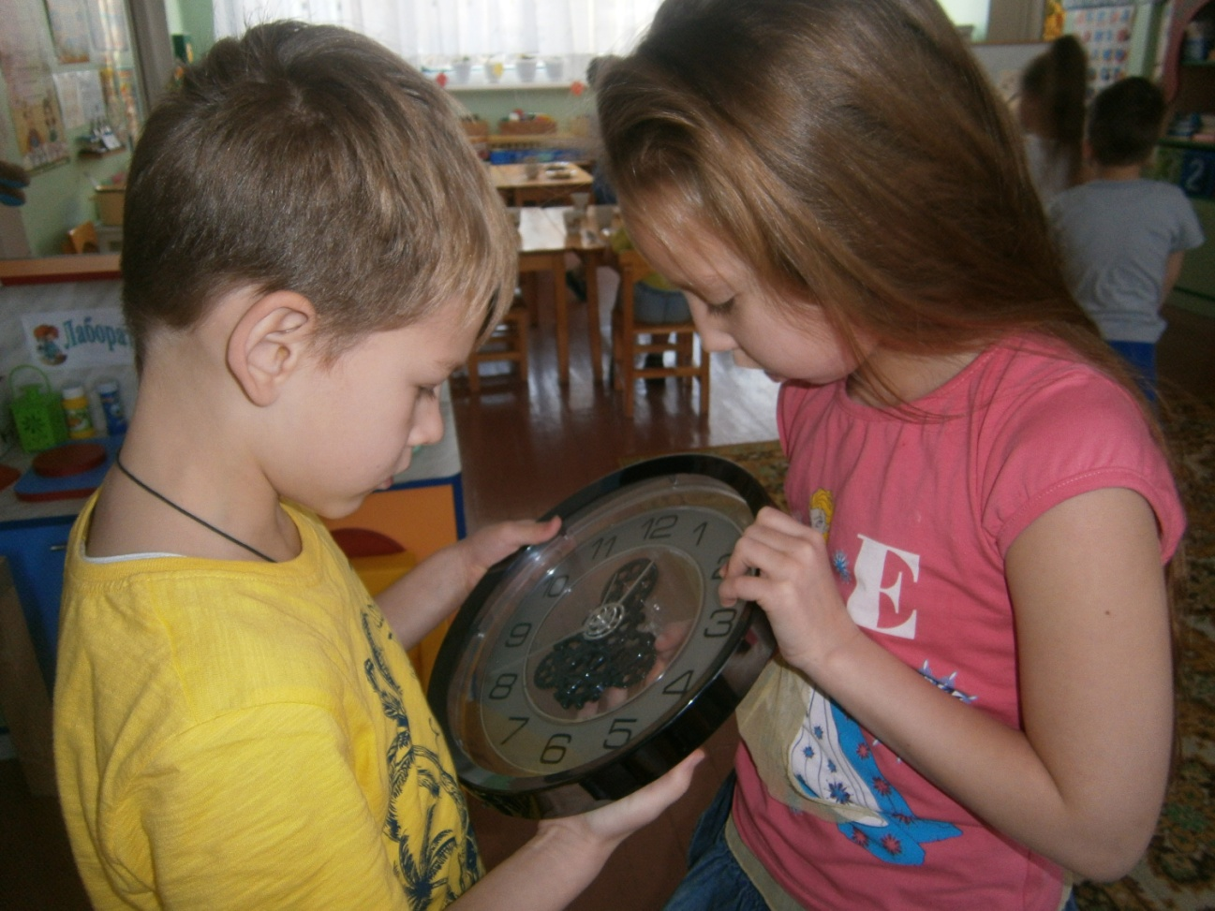

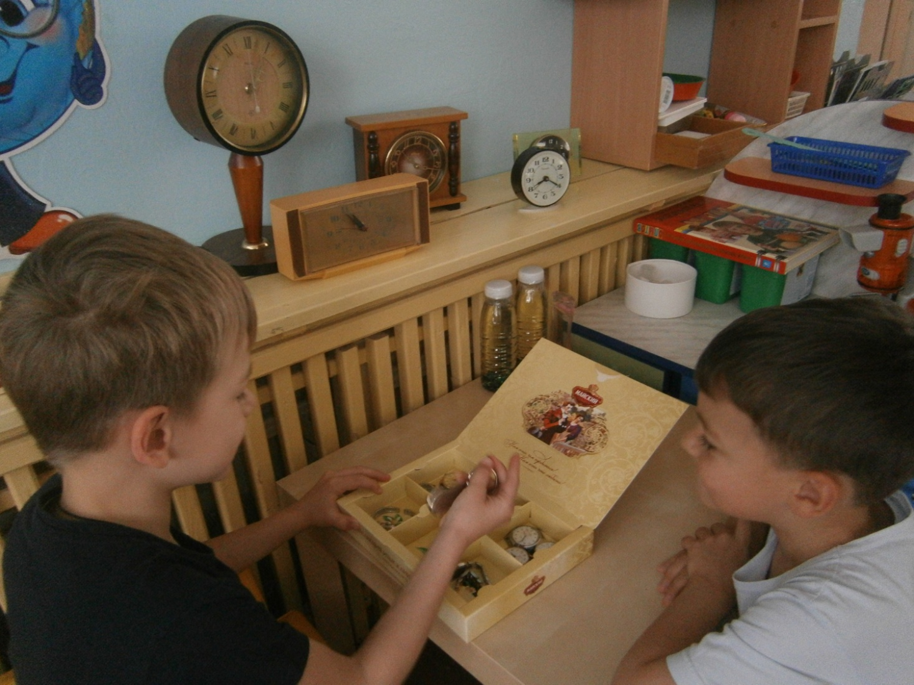

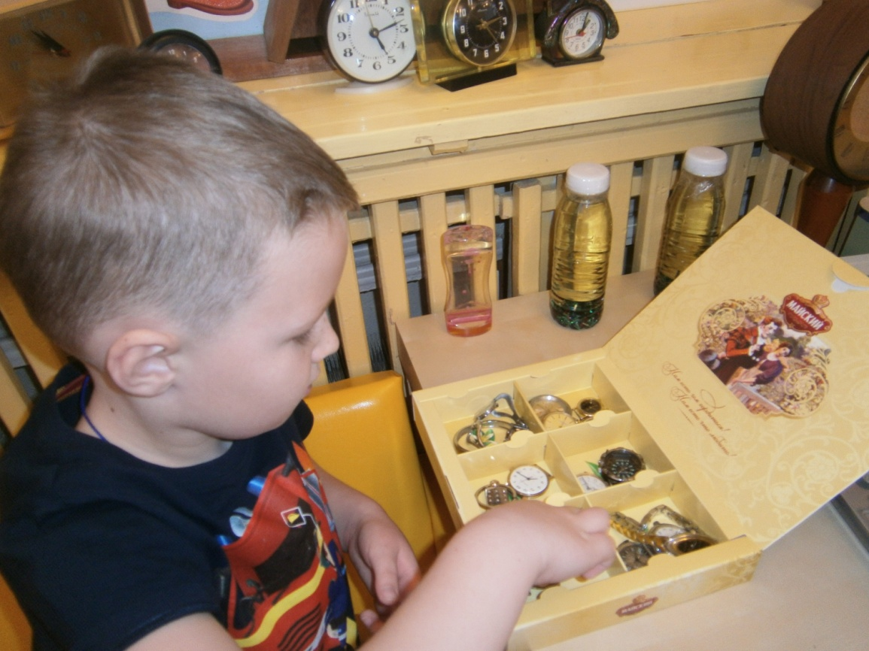

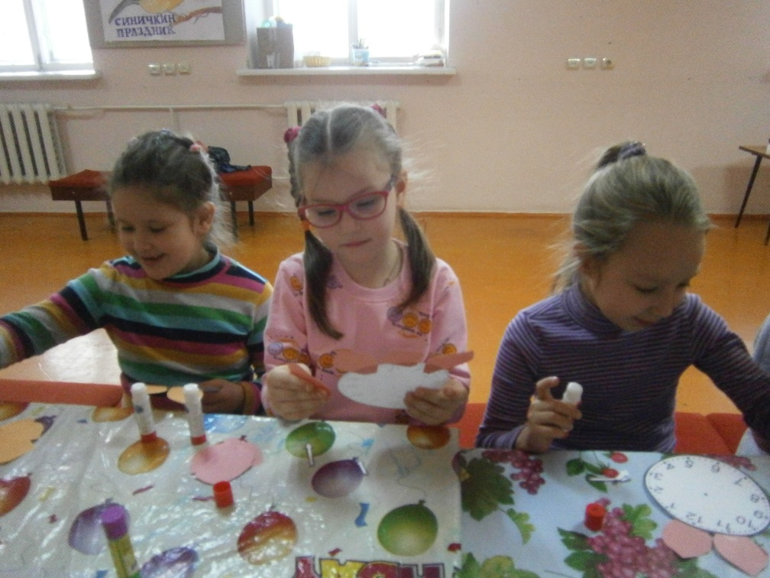

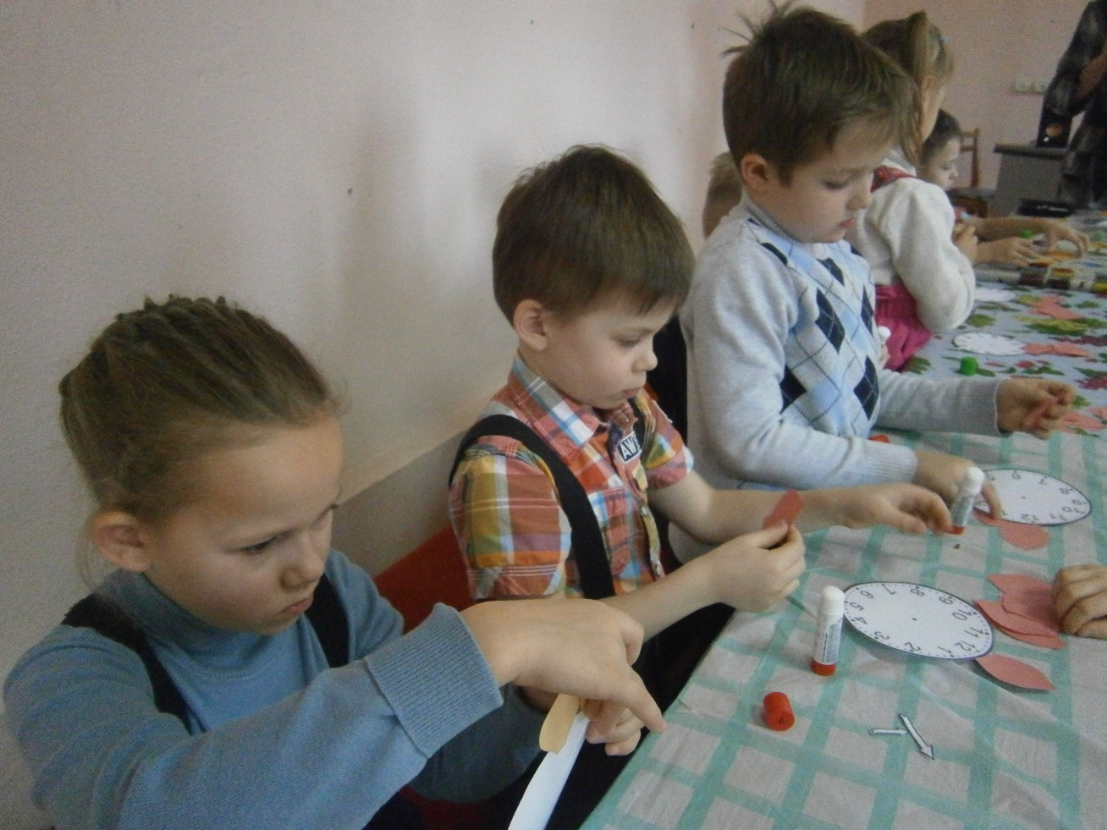

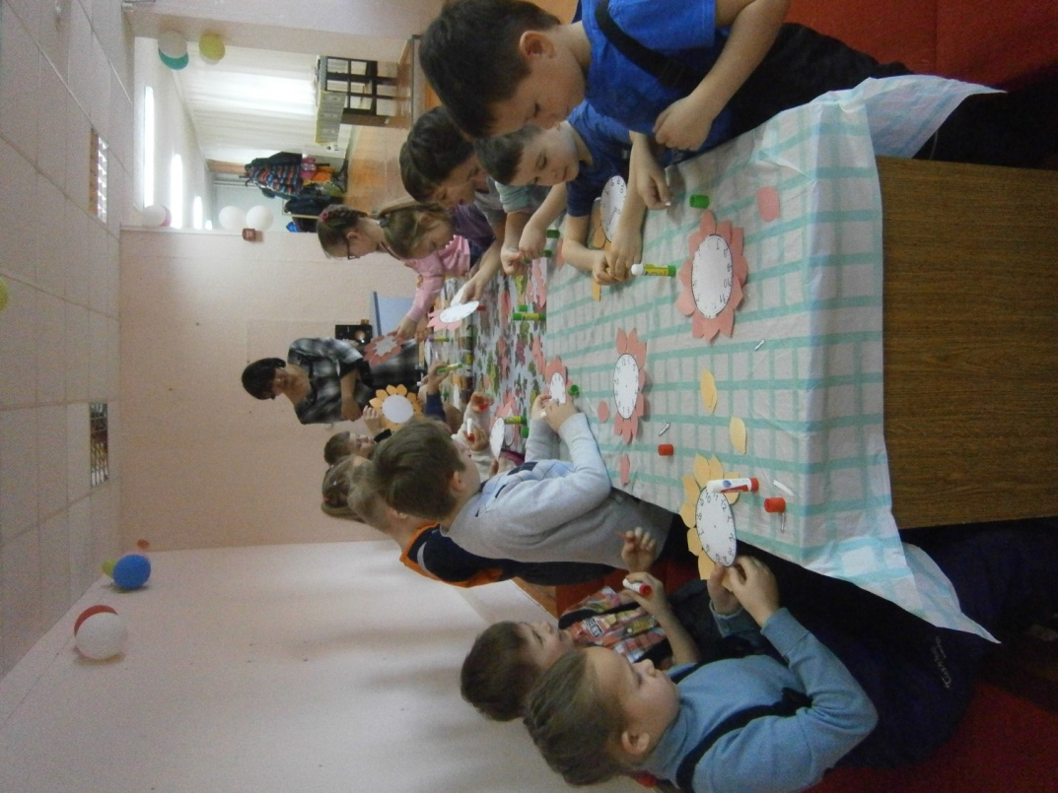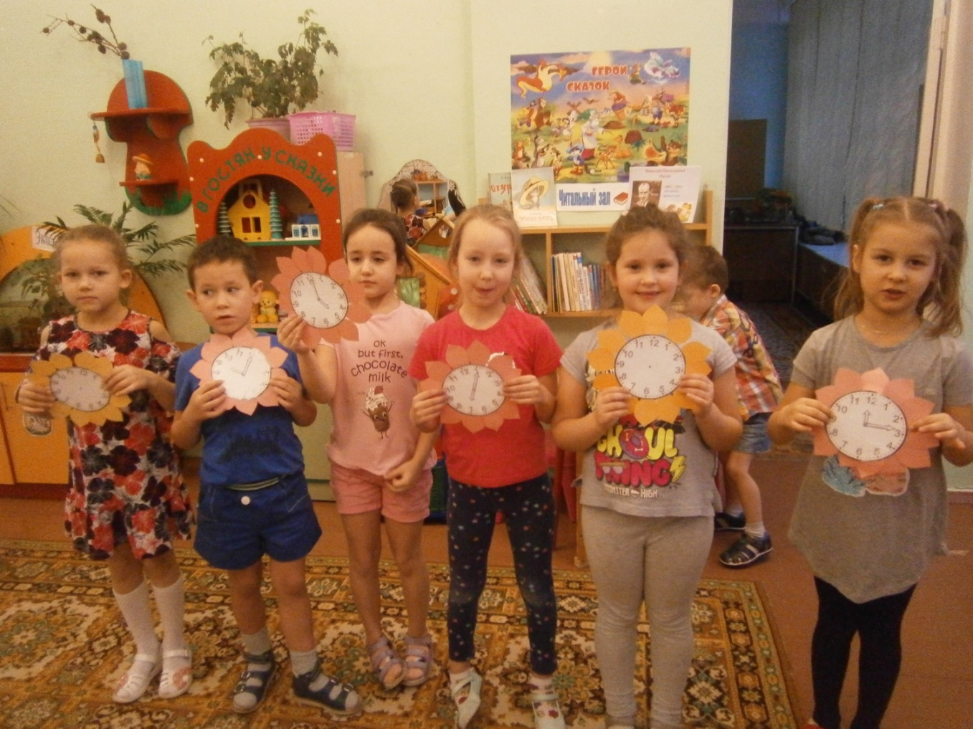

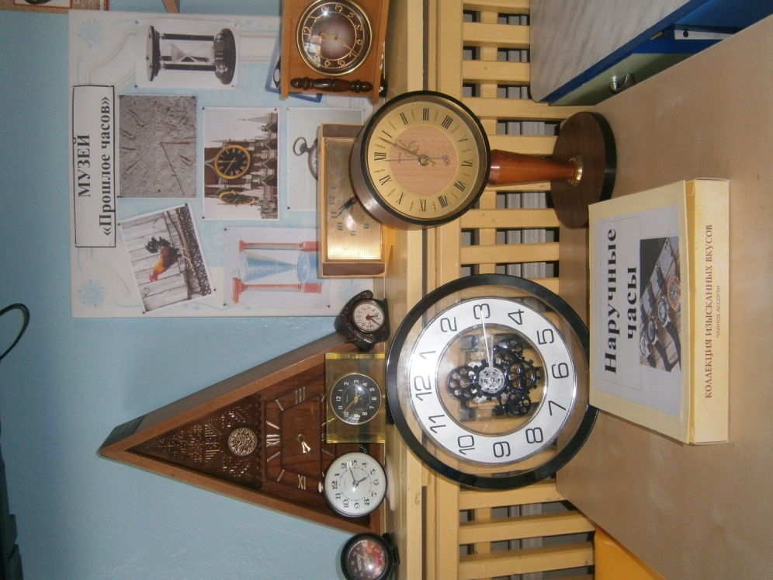

**Используемая литература**

1. Евдокимова Е.С. Технология проектирования в ДОУ. Творчекий центр СФЕРА., М. 2006г.
2. Бедерханова В.П. Совместная проектировочная деятельность как средство развития детей и взрослых.
3. Доронова Т.Н. Дошкольное учреждение и семья. М., 2001г.
4. Евдокимова Е.С. Проектирование как здоровьесберегающая технология в ДОУ. «Управление ДОУ» № 1, 2004г.
5. Семья и детский сад: педагогическое образование родителей. С.-П., 2009 г.
6. Жуковская Р.И. Воспитание бережного отношения к личным вещам и общественному достоянию//Формирование коллективных взаимоотношений детей старшего дошкольного возраста. М.: Просвещение,1968.с.205-261.
7. Субботский В.А. Ребенок открывает мир: Книга для воспитателей детского сада. М.: Просвещение, 1991.